猜猜我是誰 數學動動腦中005（資料來源：科學小芽子）
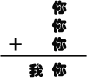
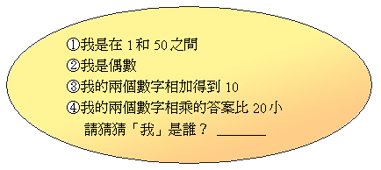
請小朋友按照下面的提示想想看，「我」到底是什麼數？
解題方式及解答：

猜猜我是誰 數學動動腦中005（資料來源：科學小芽子）
請小朋友按照下面的提示想想看，「我」到底是什麼數？
解題方式及解答：

猜猜我是誰 數學動動腦中005（資料來源：科學小芽子）
請小朋友按照下面的提示想想看，「我」到底是什麼數？
解題方式及解答：

